Il existe deux façons d'accéder au Manuel des indicateurs de FFP pour les enquêtes de référence et d'évaluation finale.
- Le document en format PDF est disponible directement sur : https://www.usaid.gov/sites/default/files/documents/1866/Part%20I_Baseline%20and%20Final%20Evaluation_04.13.2015.pdf

- Le document et d'autres informations sur les indicateurs sont disponibles trouvés sur le site Web de l'USAID.
a.) Pour accéder au site FFP de l'USAID, cliquer sur (ou copier et coller): https://www.usaid.gov/what-we-do/agriculture-and-food-security/food-assistance/guidance
b.) Sélectionner « Implementation and Reporting » dans le menu à gauche.
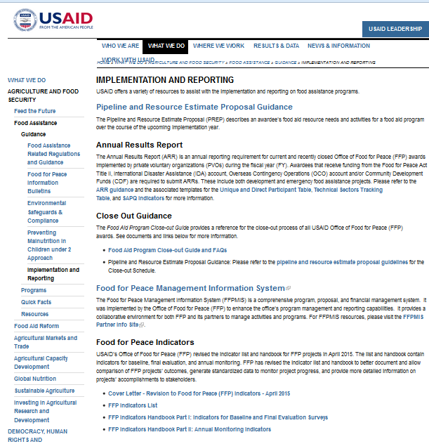
C.) Cliquer sur le lien de la "Partie I".

